- 使用场合
WOC8.2中，用于测试远程应用发布的性能指标和加速效果，统计5分钟内的过加速速率计算平均传输速率。
将结果保存在./result/目录下，并在终端输出平均速率。如：
- 文件说明
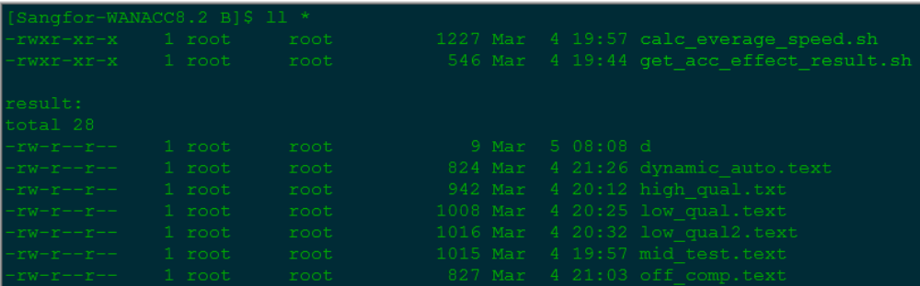
./get_acc_effect_result.sh
用于搜集accinfo -g统计的speed信息，每隔3秒采样一次，统计5分钟内speed信息，保存到path_to_result_file中。
然后调用 ./calc_everage_speed.sh 脚本，根据采样的speed值，计算出平均速率，并写入path_to_result_file 中。
这里会进行MBps和KBps的转换（使用运营商单位），如果是MBps的采样值多，则以MBps输出最终结果，否则以KBps输出。
不足1KBps的值作为1KBps计算。

